




ΕΓΧΕΙΡΙΔΙΟ ΑΙΤΗΣΗΣ ΓΙΑ ΚΑΤΑΒΟΛΗ ΧΡΗΜΑΤΟΔΟΤΗΣΗΣ

ΣΤΗ ΔΡΑΣΗ

«Πρόγραμμα επιχορήγησης επιχειρήσεων για την απασχόληση 10.000 ατόμων, ηλικίας 30-49 ετών»

Έκδοση 1.0

Περιεχόμενα
ΔΙΑΔΙΚΑΣΙΑ ΠΡΟΣΒΑΣΗΣ ΣΤΟ ΣΥΣΤΗΜΑ 4
ΔΙΑΔΙΚΑΣΙΑ ΥΠΟΒΟΛΗΣ ΑΙΤΗΣΗΣ ΓΙΑ ΚΑΤΑΒΟΛΗ ΧΡΗΜΑΤΟΔΟΤΗΣΗΣ 6
Ι ΣΤΟΙΧΕΙΑ ΤΑΥΤΟΤΗΤΑΣ ΕΠΙΧΕΙΡΗΣΗΣ 8
ΙI ΣΤΟΙΧΕΙΑ ΑΙΤΗΣΗΣ ΚΑΤΑΒΟΛΗΣ ΕΠΙΧΟΡΗΓΗΣΗΣ 14
ΙIΙ ΣΤΟΙΧΕΙΑ ΕΝΔΙΑΜΕΣΟΥ ΦΟΡΕΑ ΔΙΑΧΕΙΡΙΣΗΣ 15
ΙV ΤΕΚΜΗΡΙΩΣΗ ΤΗΣ ΑΙΤΗΣΗΣ 16
V ΕΠΙΣΥΝΑΠΤΟΜΕΝΑ ΔΙΚΑΙΟΛΟΓΗΤΙΚΑ 18
VΙ ΟΡΙΣΤΙΚΟΠΟΙΗΣΗ ΚΑΙ ΥΠΟΒΟΛΗ ΤΗΣ ΕΝΕΡΓΕΙΑΣ 22

ΔΙΑΔΙΚΑΣΙΑ ΠΡΟΣΒΑΣΗΣ ΣΤΟ ΣΥΣΤΗΜΑ

Η αίτηση για καταβολή χρηματοδότησης στη Δράση «Πρόγραμμα επιχορήγησης επιχειρήσεων για την απασχόληση 10.000 ατόμων, ηλικίας 30-49 ετών» γίνεται μέσω της ιστοσελίδας www.ependyseis.gr και στη συνέχεια στο «Πληροφοριακό Σύστημα Κρατικών Ενισχύσεων» (ΠΣΚΕ).

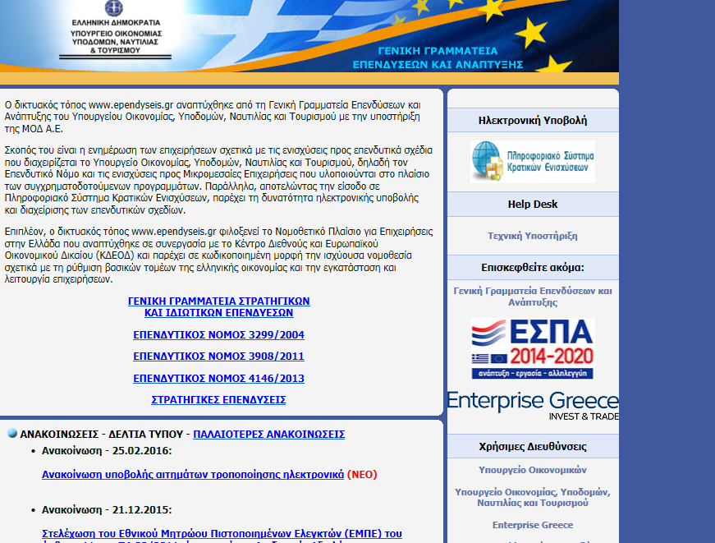

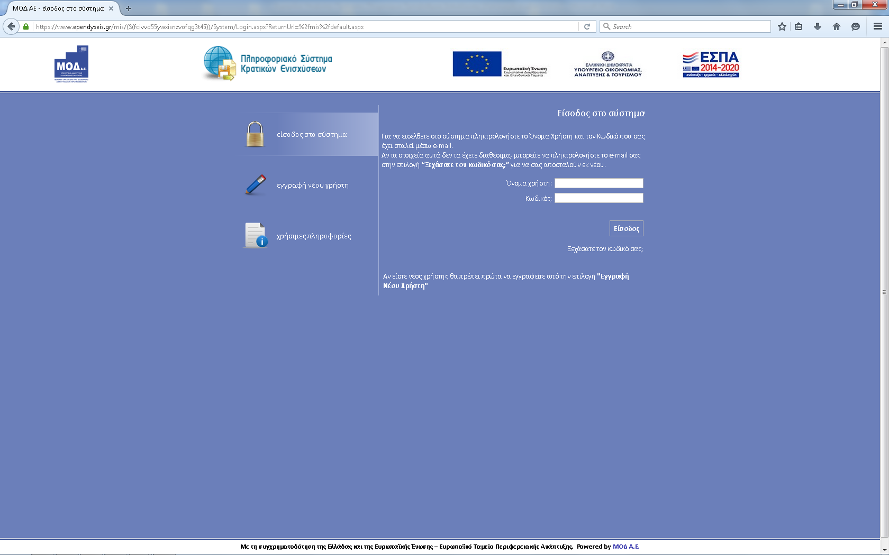

Στην παραπάνω οθόνη στο Όνομα χρήστη και στον Κωδικό, ο χρήστης εισάγει τα στοιχεία που του έχουν δοθεί για την πρόσβασή του στο σύστημα.

ΔΙΑΔΙΚΑΣΙΑ ΥΠΟΒΟΛΗΣ ΑΙΤΗΣΗΣ ΓΙΑ ΚΑΤΑΒΟΛΗ ΧΡΗΜΑΤΟΔΟΤΗΣΗΣ

Μετά την επιτυχή είσοδο στο σύστημα εμφανίζεται η κάτωθι οθόνη για το χρήστη :

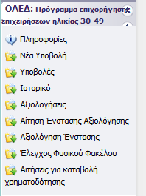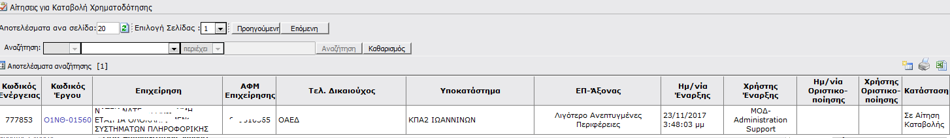

Ο χρήστης επιλέγει το πεδίο Αιτήσεις για καταβολή χρηματοδότησης. Πατώντας το εικονίδιο «νέα εγγραφή» στο δεξί μέρος της ανωτέρω οθόνης κατεβαίνει το έργο και ο χρήστης εισέρχεται στη νέα ενέργεια. Στη συνέχεια επιλέγει το πεδίο Επεξεργασία για να συμπληρώσει την αίτηση.
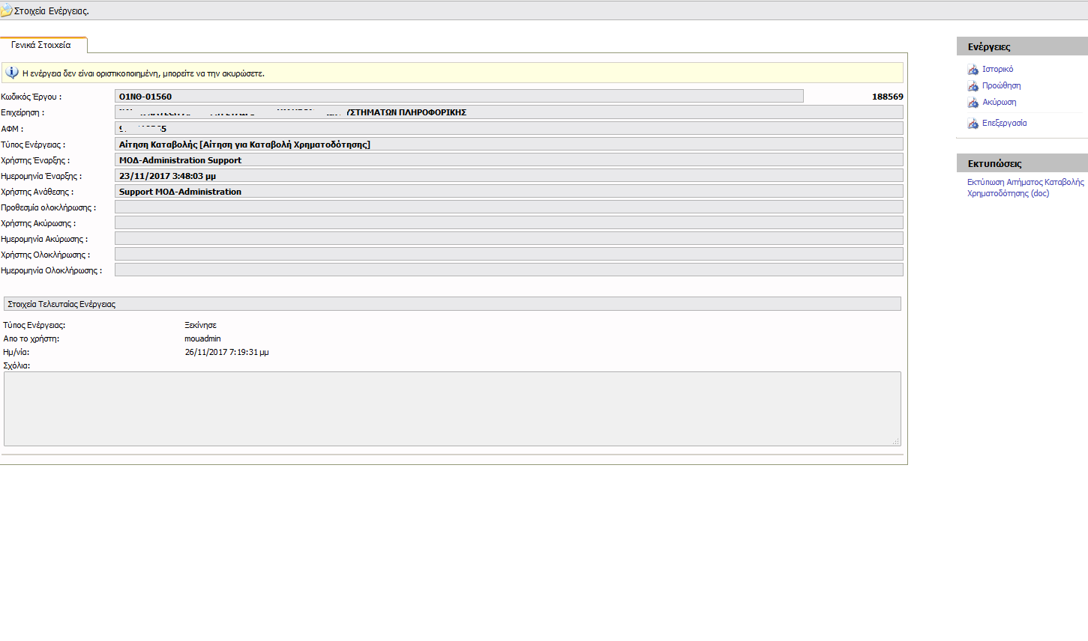
Ο χρήστης πρέπει για να ολοκληρώσει τη διαδικασία της αίτησης να συμπληρώσει τα έξι βήματα:
- ΣΤΟΙΧΕΙΑ ΤΑΥΤΟΤΗΤΑΣ ΕΠΙΧΕΙΡΗΣΗΣ
- ΣΤΟΙΧΕΙΑ ΑΙΤΗΣΗΣ ΚΑΤΑΒΟΛΗΣ ΕΠΙΧΟΡΗΓΗΣΗΣ
- ΣΤΟΙΧΕΙΑ ΕΝΔΙΑΜΕΣΟΥΦΟΡΕΑ ΔΙΑΧΕΙΡΙΣΗΣ
- ΤΕΚΜΗΡΙΩΣΗ ΤΗΣ ΑΙΤΗΣΗΣ
- ΕΠΙΣΥΝΑΠΤΟΜΕΝΑ ΔΙΚΑΙΟΛΟΓΗΤΙΚΑ
- ΟΡΙΣΤΙΚΟΠΟΙΗΣΗΣ ΚΑΙ ΥΠΟΒΟΛΗ ΤΗΣ ΕΝΕΡΓΕΙΑΣ

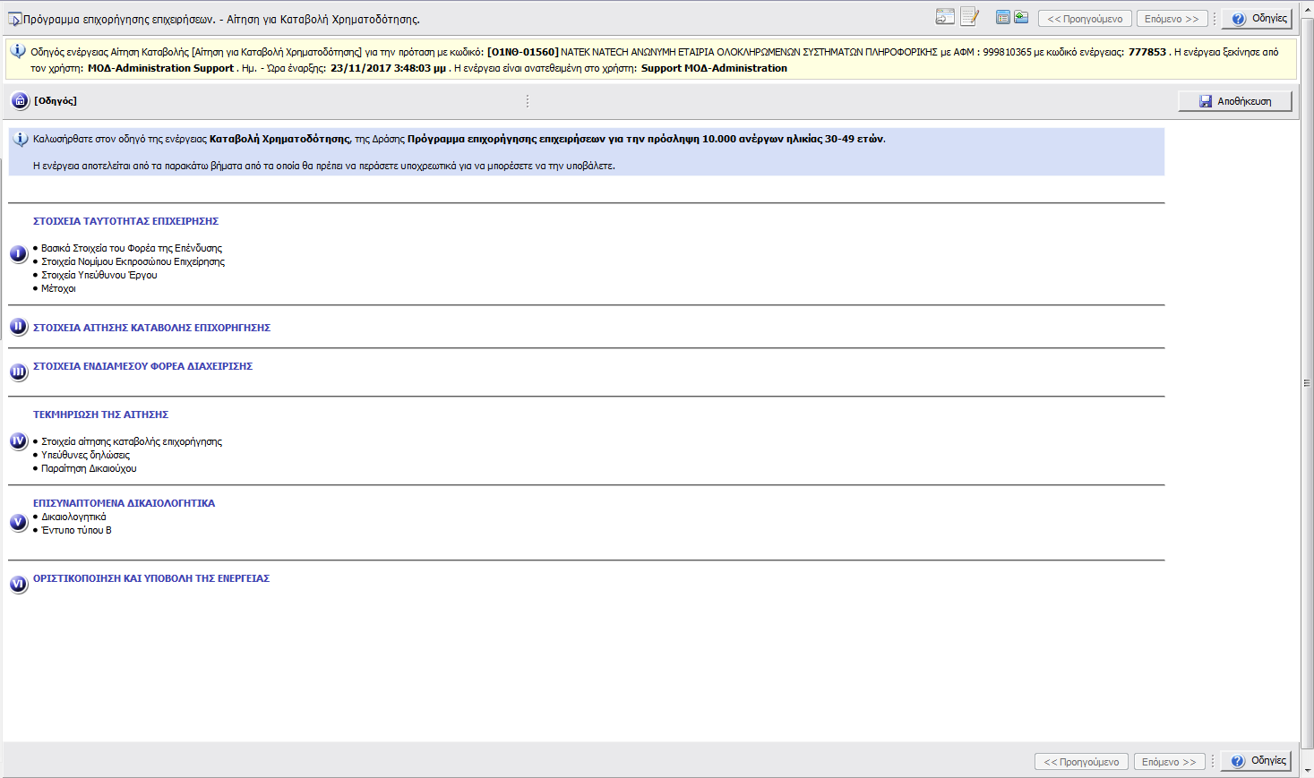

ΠΡΟΣΟΧΗ : Κάθε φορά που θα αποσυνδέεται ο χρήστης από το σύστημα ή όταν μεταβαίνει από το ένα βήμα στο άλλο μέσα στις Ενότητες, να πατάει Αποθήκευση. Για αλλαγή ενότητας ο χρήστης επιλέγει το εικονίδιο , το οποίο βρίσκεται στην αριστερή πλευρά κάθε οθόνης (πριν την αρίθμηση των βημάτων)

Ι ΣΤΟΙΧΕΙΑ ΤΑΥΤΟΤΗΤΑΣ ΕΠΙΧΕΙΡΗΣΗΣ

Η Ενότητα Ι ΣΤΟΙΧΕΙΑ ΤΑΥΤΟΤΗΤΑΣ ΕΠΙΧΕΙΡΗΣΗΣ απαρτίζεται από 4 βήματα, τα οποία πρέπει να είναι σύμφωνα με τα δηλωθέντα της υποβολής της αίτησης από την επιχείρηση.
Βήμα 1 : [Ι-1. Βασικά Στοιχεία του Φορέα της Επένδυσης]
Καρτέλα 1.1.1 Γενικά Στοιχεία Φορέα Επένδυσης

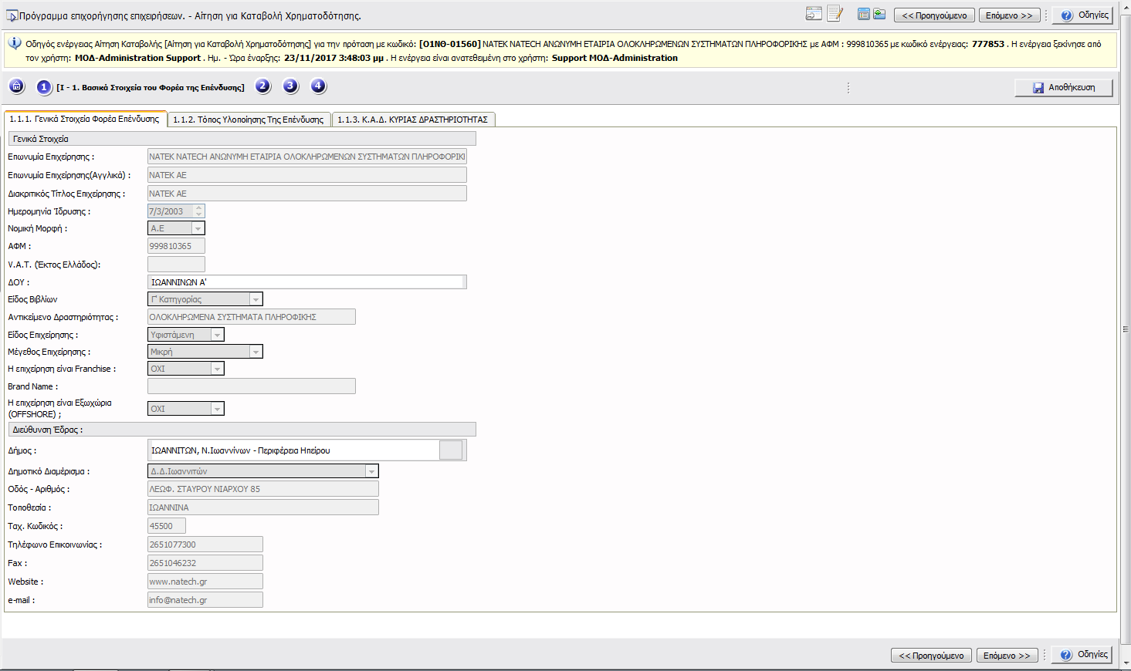

Τα στοιχεία της Επένδυσης έρχονται συμπληρωμένα

Καρτέλα 1.1.2 Τόπος Υλοποίησης Της Επένδυσης

Ο δικαιούχος έχει τη δυνατότητα επεξεργασίας στο πεδίο «τόπος υλοποίησης της Επένδυσης». Επιλέγοντας το εικονίδιο  ανοίγει παράθυρο με τα στοιχεία του τόπου Εγκατάστασης της επιχείρησης τα οποία είναι επεξεργάσιμα.

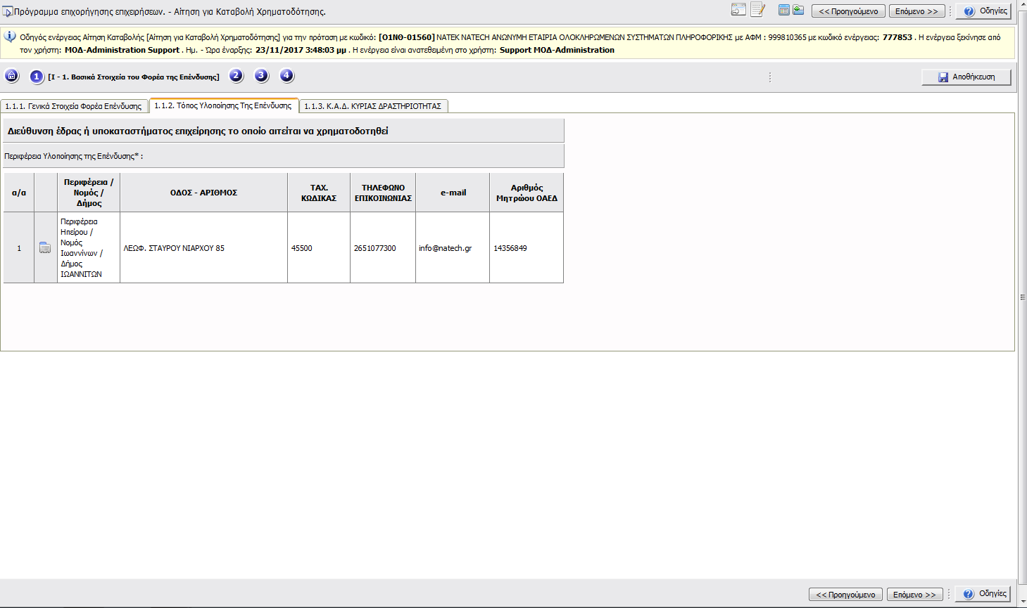
Σημειώνεται ότι για να γίνει οποιαδήποτε αλλαγή μέσα στο σύστημα θα πρέπει να πατηθεί το κουμπί Ενημέρωση , μετά από κάθε αλλαγή.

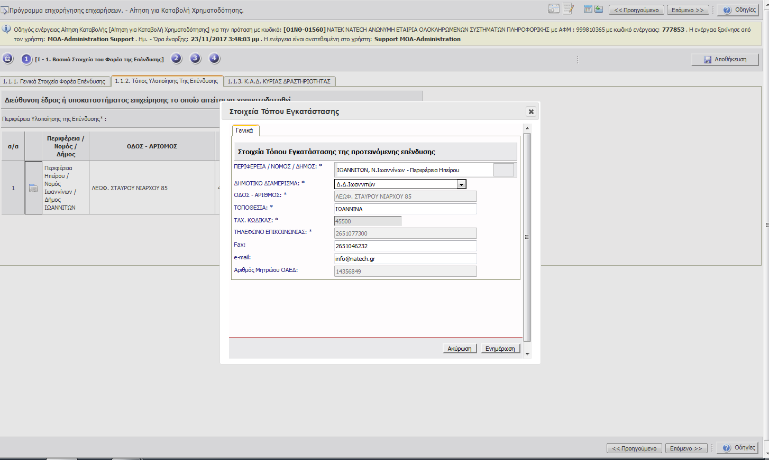

Προσοχή!
Θα πρέπει να γίνεται αποθήκευση σε κάθε καρτέλα διότι οι απαντήσεις δεν αποθηκεύονται από καρτέλα σε καρτέλα. Η αποθήκευση των στοιχείων γίνεται μόνο από βήμα σε βήμα. Επομένως ο χρήστης πατάει το εικονίδιο

Καρτέλα 1.1.3 Κ.Α.Δ. Επένδυσης
Ο Κ.Α.Δ. της Επένδυσης δεν έχει τη δυνατότητα επεξεργασίας. Είναι συμπληρωμένο με τον Κ.Α.Δ δραστηριότητας ο οποίος είχε δηλωθεί από την Επιχείρηση κατά την αίτηση υποβολής στην Δράση.

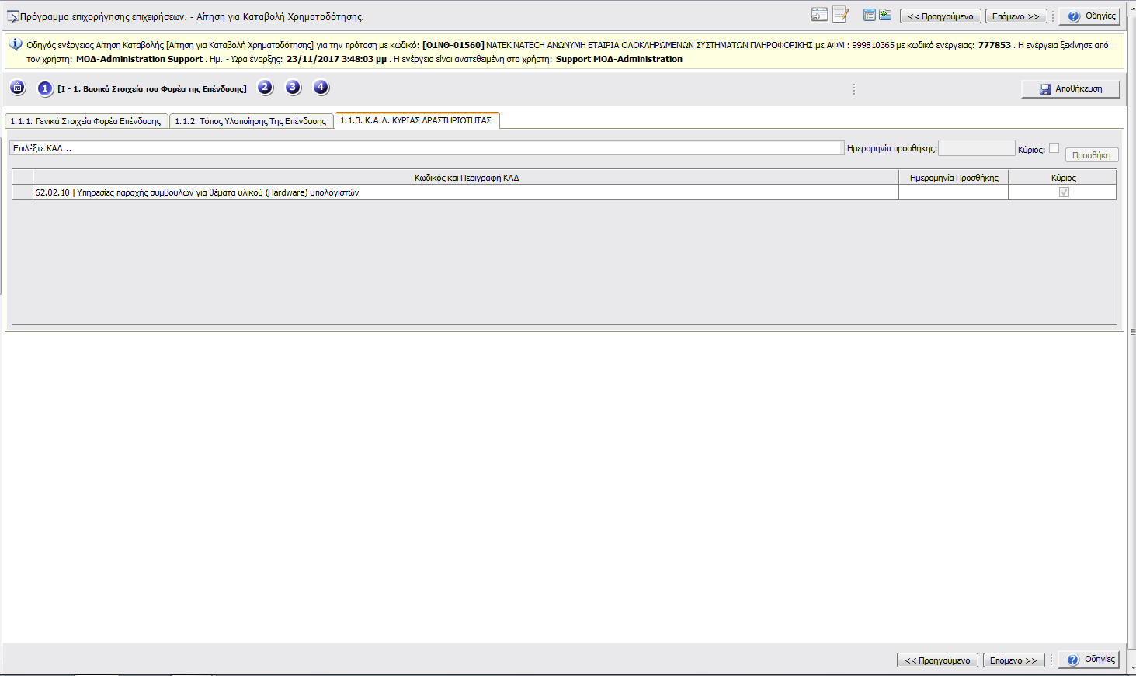

Βήμα 2 : [Ι-2. Στοιχεία Νόμιμου Εκπροσώπου/Διευθύνοντα Συμβούλου]
Τα στοιχεία της Επένδυσης έρχονται συμπληρωμένα.
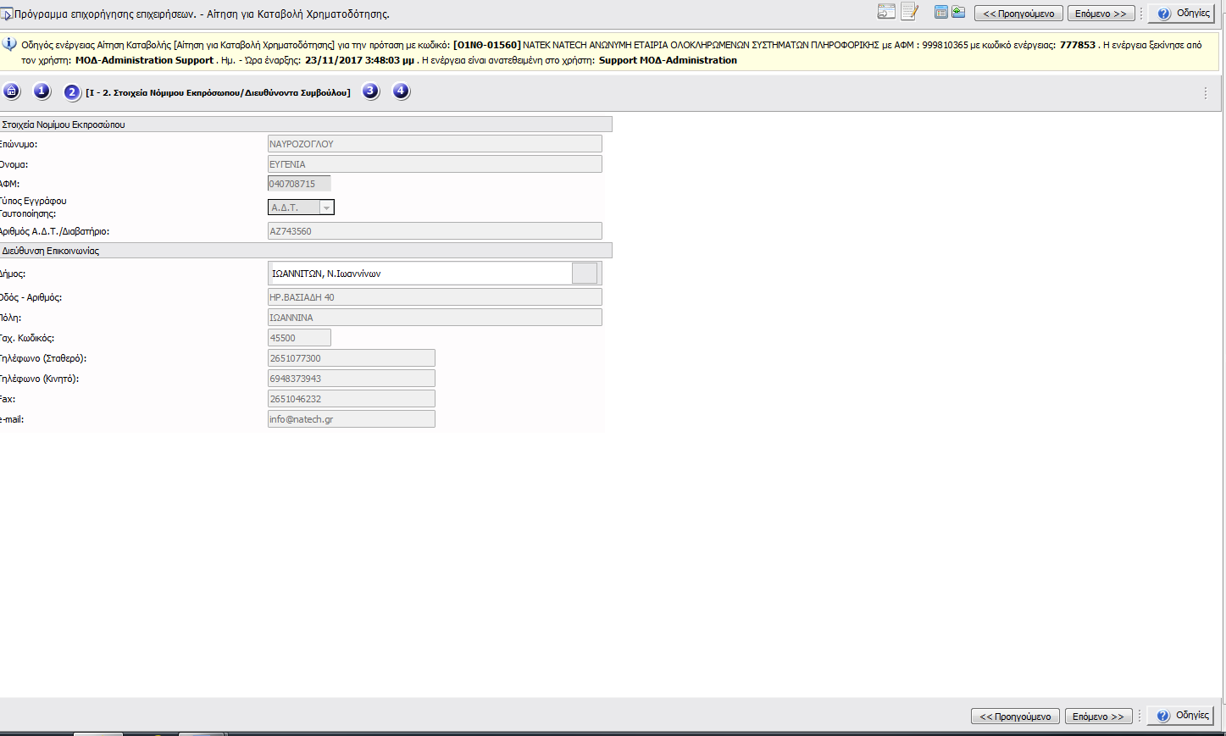
Βήμα 3 : [Ι-3. Στοιχεία Υπεύθυνου Έργου]
Τα στοιχεία της Επένδυσης έρχονται συμπληρωμένα. Εάν στην καρτέλα αυτή δεν υπάρχουν συμπληρωμένα στοιχεία σημαίνει ότι ο υπεύθυνος έργου είναι ίδιος με τα στοιχεία που υπάρχουν στο Νόμιμο εκπρόσωπο
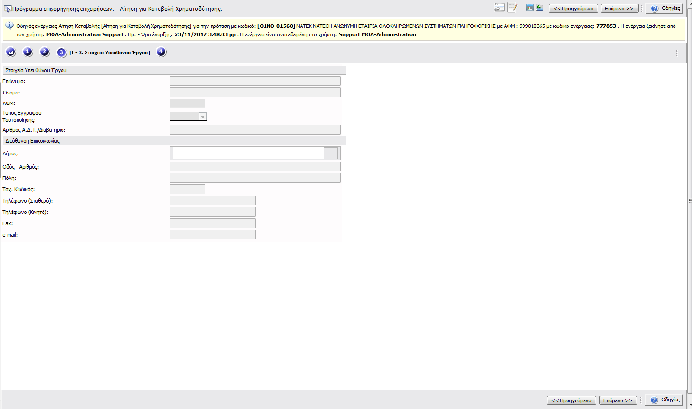
Βήμα 4 : [Ι-4. Στοιχεία Εταίρων ή Μετόχων Φορέα Επένδυσης]
Καρτέλα 1.4.1. Στοιχεία Εταίρων ή Μετόχων του Φορέα της Επένδυσης (Της Επιχείρησης που Υποβάλλει την Πρόταση)

Τα στοιχεία Εταίρων ή Μετόχων του Φορέα της Επένδυσης είναι επεξεργάσιμα. Ο χρήστης επιλέγοντας το εικονίδιο ανοίγει το παράθυρο με τα Στοιχεία Εταίρων ή Μετόχων του Φορέα. Ο χρήστης μπορεί να επεξεργαστεί τα στοιχεία εάν κρίνει ότι είναι απαραίτητο για την ελεγκτική διαδικασία και στη συνέχεια πατώντας το κουμπί Ενημέρωση γίνονται οι αλλαγές στο σύστημα.
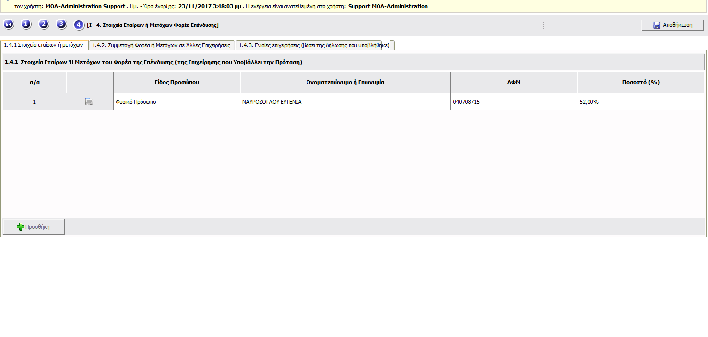
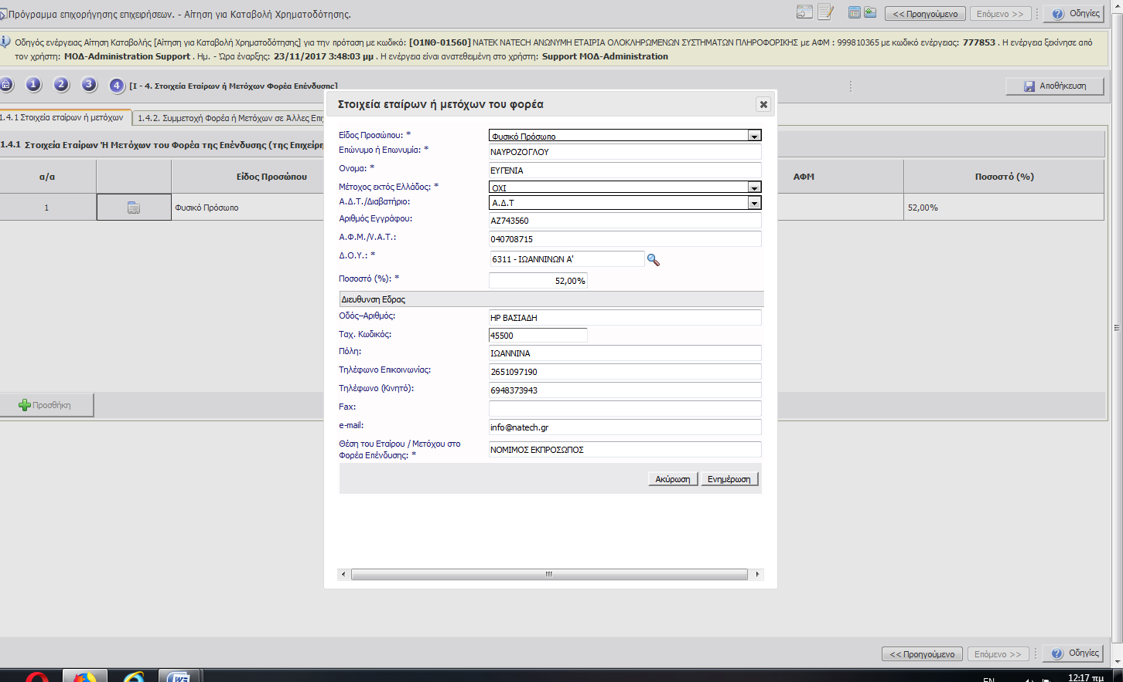
Καρτέλα 1.4.2. Συμμετοχή Φορέα ή Μετόχων σε Άλλες Επιχειρήσεις
Τα στοιχεία για συμμετοχή Φορέα ή Μετόχων σε Άλλες Επιχειρήσεις έρχονται συμπληρωμένα στο σύστημα, σύμφωνα με τα στοιχεία που έχουν δηλωθεί κατά την αίτηση υποβολής στη Δράση.
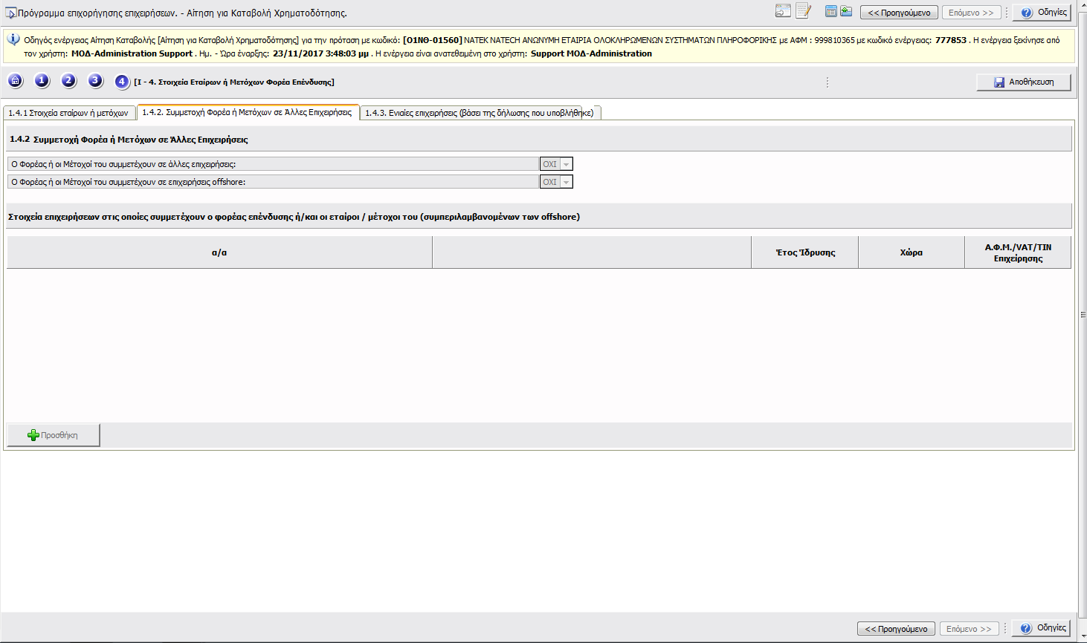

Καρτέλα 1.4.3. Ενιαίες Επιχειρήσεις(βάσει της δήλωσης που υποβλήθηκε)
Τα στοιχεία για Ενιαίες Επιχειρήσεις έρχονται συμπληρωμένα στο σύστημα , σύμφωνα με τα στοιχεία που έχουν δηλωθεί κατά την αίτηση υποβολής στη Δράση.

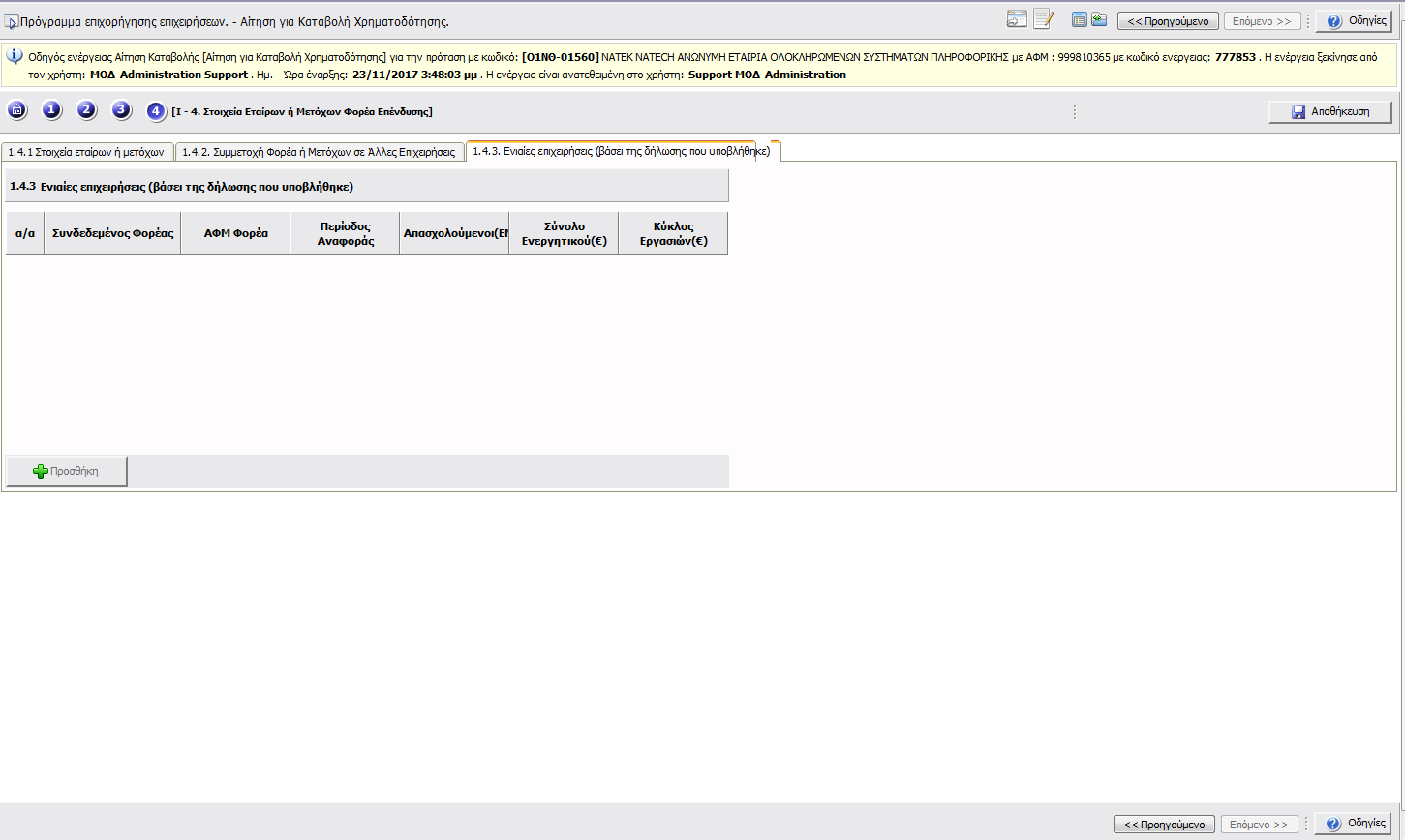

ΙI ΣΤΟΙΧΕΙΑ ΑΙΤΗΣΗΣ ΚΑΤΑΒΟΛΗΣ ΕΠΙΧΟΡΗΓΗΣΗΣ

Η Ενότητα ΙΙ ΣΤΟΙΧΕΙΑ ΑΙΤΗΣΗΣ ΚΑΤΑΒΟΛΗΣ ΕΠΙΧΟΡΗΓΗΣΗΣ απαρτίζεται από 1 βήμα, στο οποίο πρέπει να συμπληρωθούν από τον χρήστη στοιχεία για την αίτηση καταβολής επιχορήγησης.
Βήμα 1 : [ΙΙ-1. Στοιχεία Αίτησης Καταβολής Επιχορήγησης]

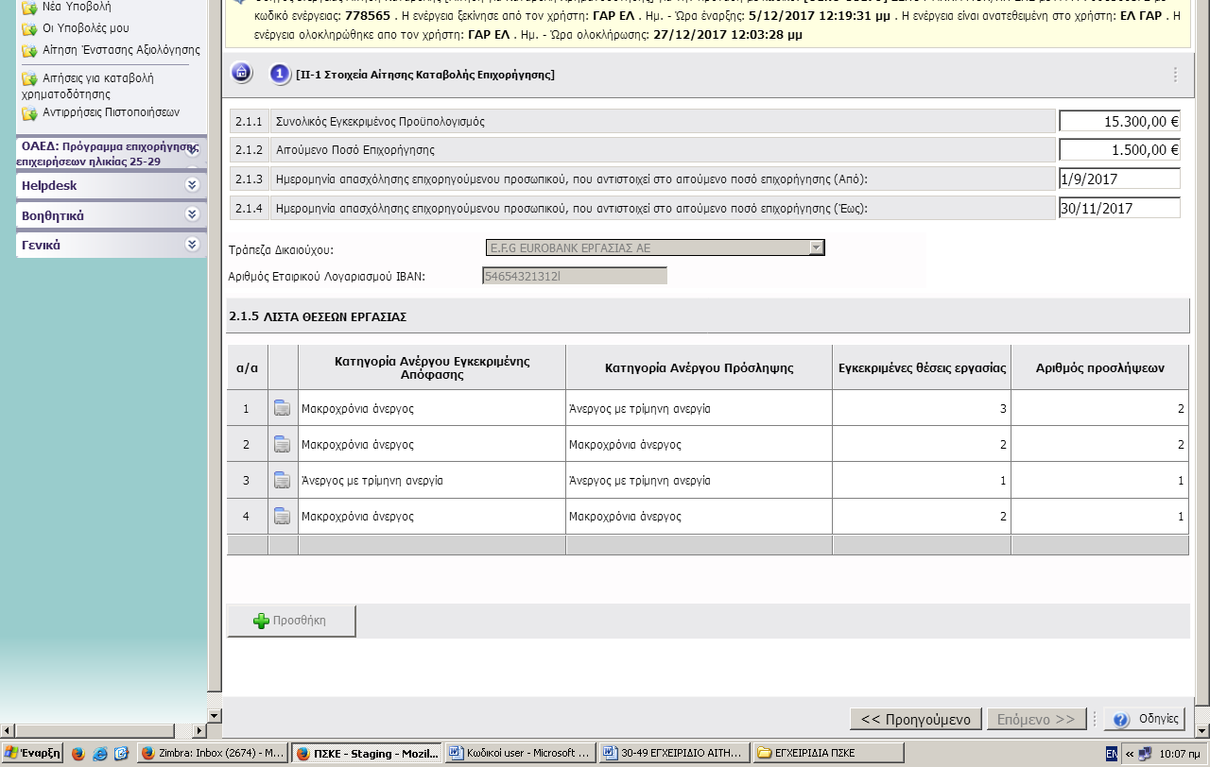

Αναφορικά με την ενότητα αυτή αναφέρουμε τα εξής:
■ Στο πεδίο 2.1.3. θα συμπληρώνει ο δικαιούχος την ημερομηνία πρόσληψης του προς επιχορήγηση υπαλλήλου.
- Σε περίπτωση που η δικαιούχος επιχείρηση έχει προβεί σε περισσότερες από μία προσλήψεις στο πεδίο 2.1.3 θα αναγράφει την ημερομηνία πρόσληψης του πρώτου προς επιχορήγηση υπαλλήλου.
- Επισημαίνεται ότι ειδικά για το πρώτο τρίμηνο επιχορήγησης ως πρώτος μήνας του τριμήνου θα εκλαμβάνεται ο μήνας της πρόσληψης ανεξάρτητα από την ημερομηνία που πραγματοποιήθηκε.
■ Στο πεδίο 2.1.4 ο δικαιούχος θα συμπληρώνει την ημερομηνία ολοκλήρωσης του τριμήνου απασχόλησης για το οποίο αιτείται επιχορήγηση.

Στο πεδίο 2.1.5 “Λίστα θέσεων εργασίας της Επένδυσης” ο δικαιούχος έχει τη δυνατότητα επεξεργασίας. Με το κουμπί ο χρήστης μπορεί να κάνει εισαγωγή των στοιχείων που χρειάζεται για την αίτηση. Η ενημέρωση για τη νέα εισαγωγή των θέσεων γίνεται μέσα στο σύστημα όταν πατηθεί το κουμπί Ενημέρωση .
Η διαγραφή οποιασδήποτε θέσεις γίνεται πατώντας το εικονίδιο

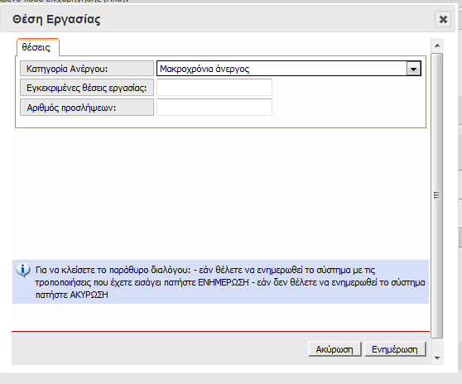

ΙIΙ ΣΤΟΙΧΕΙΑ ΕΝΔΙΑΜΕΣΟΥ ΦΟΡΕΑ ΔΙΑΧΕΙΡΙΣΗΣ

Η Ενότητα ΙΙΙ ΣΤΟΙΧΕΙΑ ΕΝΔΙΑΜΕΣΟΥ ΦΟΡΕΑ ΔΙΑΧΕΙΡΙΣΗΣ απαρτίζεται από 1 βήμα, στο οποίο ο χρήστης απλά ελέγχει τα στοιχεία της Υπηρεσίας στην οποία υπάγεται η επιχείρησή του καθώς και την ημερομηνία υποβολής της αίτησής του. Τα στοιχεία έρχονται συμπληρωμένα..

Βήμα 1 : [ΙΙ-1. Στοιχεία Ενδιάμεσου Φορέα Διαχείρισης]
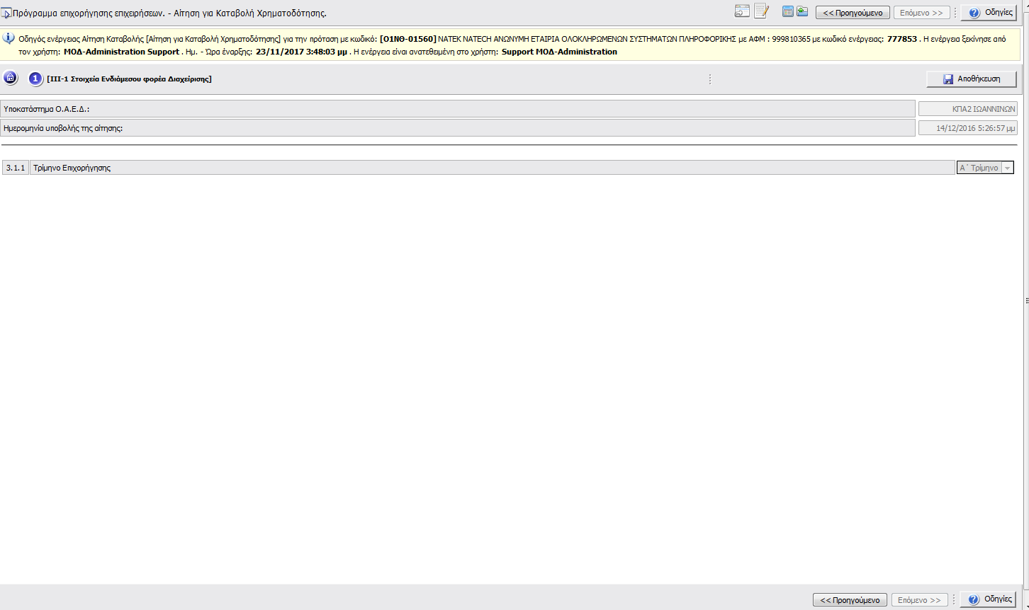

Στην ενότητα αυτή ο δικαιούχος θα επιλέξει το τρίμηνο για το οποίο αιτείται την επιχορήγηση.

ΙV ΤΕΚΜΗΡΙΩΣΗ ΤΗΣ ΑΙΤΗΣΗΣ

Η Ενότητα ΙV ΤΕΚΜΗΡΙΩΣΗ ΤΗΣ ΑΙΤΗΣΗΣ απαρτίζεται από 1 βήμα, το οποίο ο χρήστης πρέπει να συμπληρώσει για την υποβολή της αίτησης.
Βήμα 1 : [ΙV Τεκμηρίωση της Αίτησης]
Καρτέλα ΙV -1 Στοιχεία Αίτησης καταβολής επιχορήγησης
Ο χρήστης επιλέγει τις απαντήσεις στις ερωτήσεις και συμπληρώνει στις παρατηρήσεις την τεκμηρίωση.

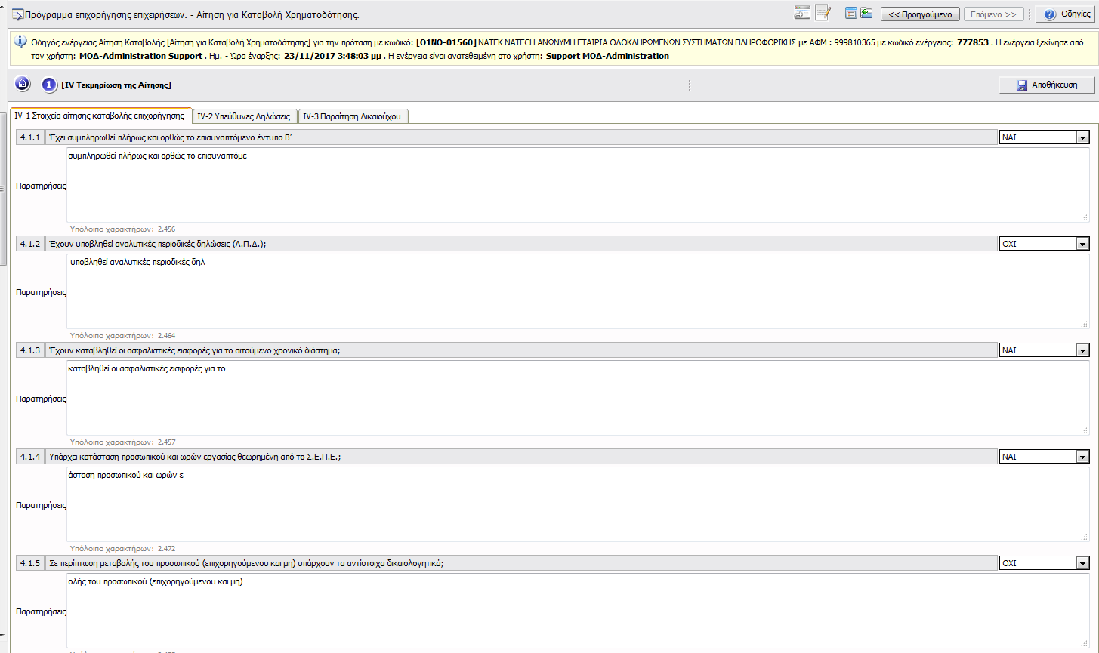

Καρτέλα ΙV -2 Υπεύθυνες δηλώσεις
Ο χρήστης συμπληρώνει τα στοιχεία και αποδέχεται τους όρους του προγράμματος για την καταβολή χρηματοδότησης

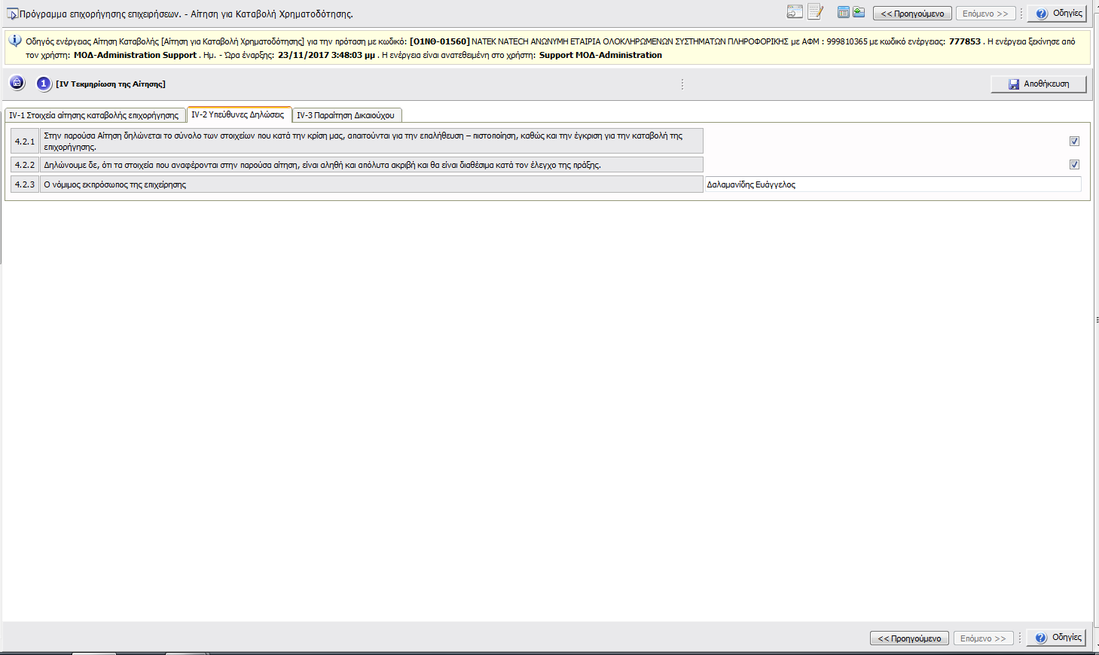
Καρτέλα ΙV -3 Παραίτηση Δικαιούχου
Σε περίπτωση που ο δικαιούχος επιθυμεί τη μη υλοποίηση του προγράμματος έχει τη δυνατότητα να το δηλώσει στη συγκεκριμένη ενέργεια.
Ο χρήστης συμπληρώνει τα στοιχεία για να προχωρήσει στην επόμενη ενότητα
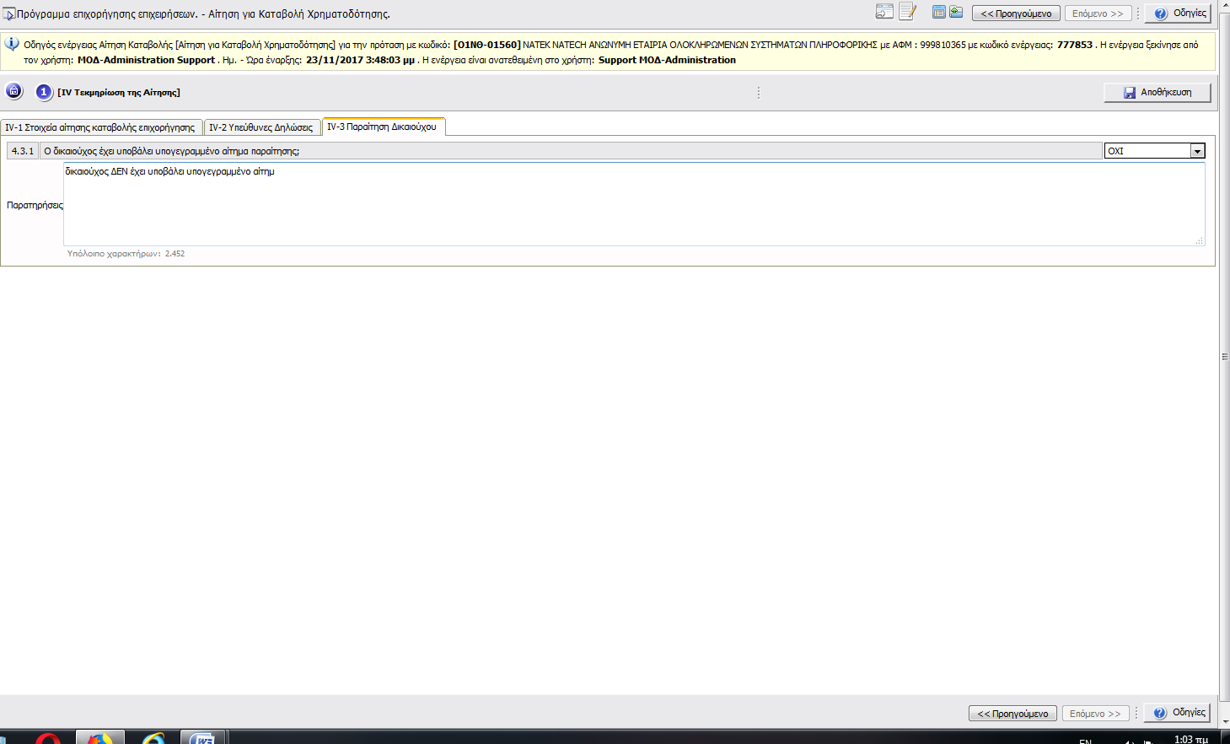

V ΕΠΙΣΥΝΑΠΤΟΜΕΝΑ ΔΙΚΑΙΟΛΟΓΗΤΙΚΑ

Η Ενότητα V ΕΠΙΣΥΝΑΠΤΟΜΕΝΑ ΔΙΚΑΙΟΛΟΓΗΤΙΚΑ απαρτίζεται από 2 βήματα, τα οποία ο χρήστης πρέπει να συμπληρώσει.

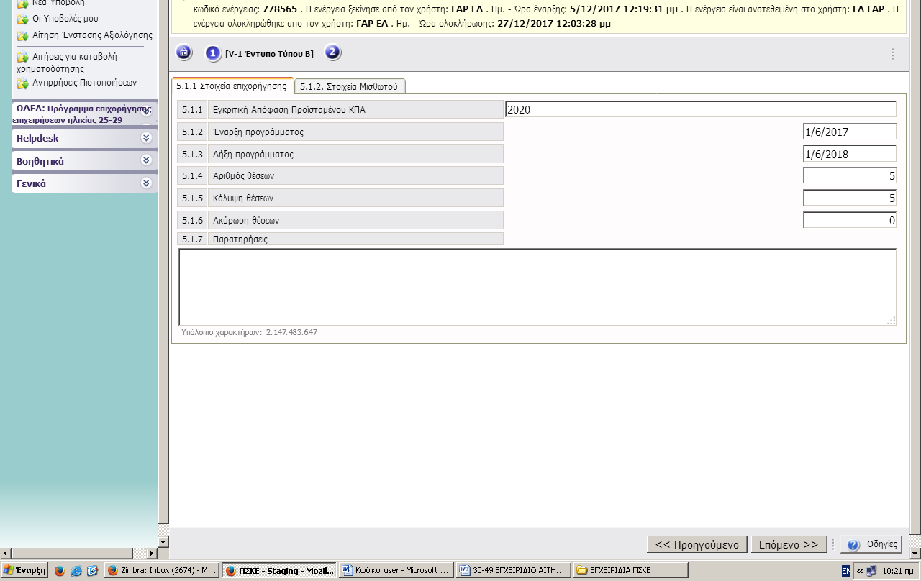

Στο πεδίο 5.1.2 «έναρξη προγράμματος» θα συμπληρώνει ο δικαιούχος την ημερομηνία της πρώτης πρόσληψης.
Στο πεδίο 5.1.3 «λήξη προγράμματος» Θα συμπληρώνεται η ημερομηνία ολοκλήρωσης σύμφωνα με την τελευταία πρόσληψη (συμπεριλαμβανομένης και της τρίμηνης δέσμευσης, σε περίπτωση πρόσληψης μακροχρόνια ανέργου).

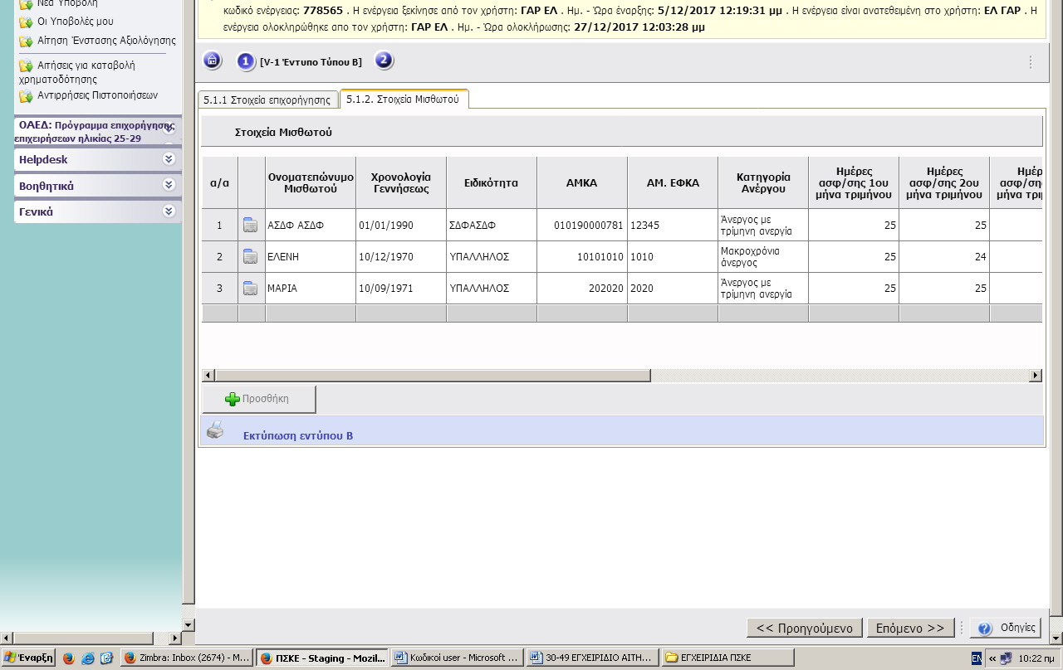

Καρτέλα 5.1.2 Στοιχεία μισθωτού
Στο πεδίο 5.1.2 Στοιχεία μισθωτού θα συμπληρώνει ο δικαιούχος όλους τους υπαλλήλους που έχει προσλάβει στο πλαίσιο της δράσης.
Συγκεκριμένα ο δικαιούχος συμπληρώνει τον πίνακα με τα στοιχεία των υπαλλήλων που θα εκτυπωθούν στο Έντυπο Β΄, το οποίο είναι υποχρεωτικό για την καταβολή της χρηματοδότησης. Το έντυπο Β θα πρέπει να εκτυπωθεί, να υπογραφεί και να επισυναφθεί στα έγγραφα του βήματος 2. Με το κουμπί ο χρήστης μπορεί να κάνει εισαγωγή των στοιχείων που χρειάζεται για την αίτηση καταβολής ενίσχυσης. Ο χρήστης επιλέγοντας το εικονίδιο ανοίγει το παράθυρο για την εισαγωγή των στοιχείων του μισθωτού. Η ενημέρωση για τη νέα εισαγωγή των στοιχείων μέσα στο σύστημα γίνεται όταν πατηθεί το κουμπί Ενημέρωση .
Για διαγραφή οποιασδήποτε θέσεις γίνεται πατώντας το εικονίδιο

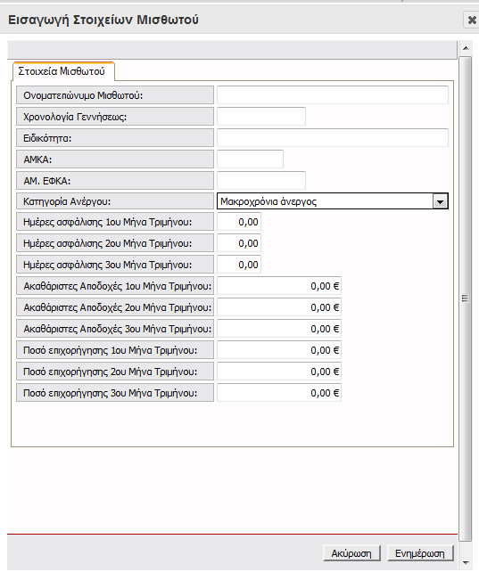

Στην οθόνη αυτή υπάρχει η δυνατότητα εκτύπωσης του εντύπου Β προκειμένου ο δικαιούχος να ανοίξει το αρχείο και να ελέγξει εάν έχει συμπληρωθεί σωστά.
Μετά το σχετικό έλεγχο το έντυπο Β θα εκτυπώνεται, και θα υπογράφεται η τελευταία στήλη. Στη συνέχεια θα σκανάρεται και θα επισυνάπτεται στο επόμενο βήμα 2 «Επισυναπτόμενα Δικαιολογητικά».

Εκτός από το έντυπο Β, το οποίο είναι υποχρεωτικό επισυναπτόμενο αρχείο, στο βήμα 2 αναφέρονται και τα υπόλοιπα τρία αρχεία τα οποία είναι υποχρεωτικά με την υποβολή του αιτήματος.

Βήμα 2 : [V -1 Επισυναπτόμενα Δικαιολογητικά]

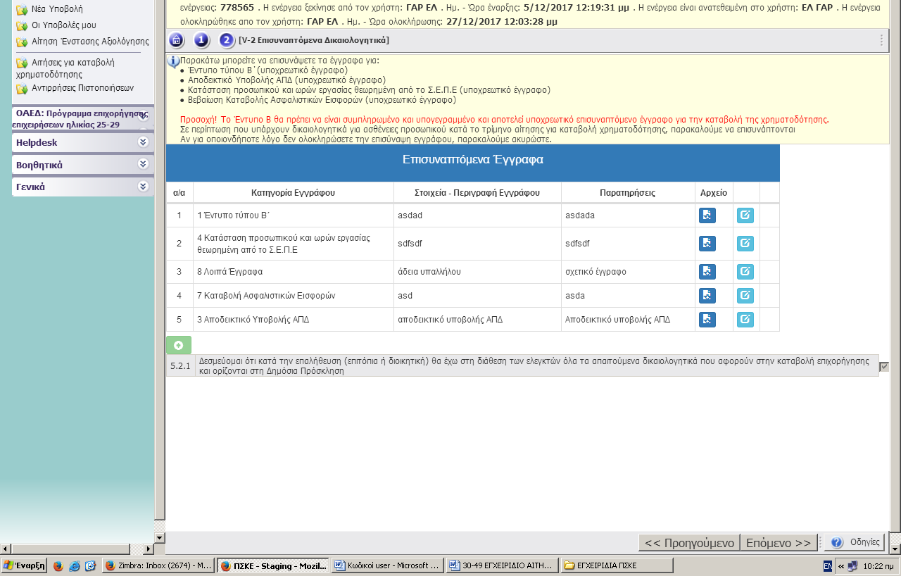

Ο χρήστης για να επισυνάψει έγγραφα πατάει το εικονίδιο
Ο χρήστης για να επεξεργαστεί τα έγγραφα που έχει ανεβάσει πατάει το εικονίδιο ενώ για τη διαγραφή του πατάει το κουμπί
Ο χρήστης για την προσθήκη του εγγράφου πατάει το
Στη συνέχεια ανοίγει παράθυρο, όπως φαίνεται στην εικόνα παρακάτω και επιλέγει ο χρήστης τα έντυπα που θέλει να επισυνάψει. Από το εικονίδιο γίνεται η επιλογή του αρχείου που θέλει να επισυνάψει αφού το αναζητήσει στο μέρος όπου είναι αποθηκευμένο. Στα πεδία Στοιχεία Περιγραφή Εγγράφου μπορεί να εισάγει βοηθητικά κάποια στοιχεία για τον ελεγκτή. Στη συνέχεια με το κουμπί ο χρήστης ενημερώνει και ανεβάζει τα επισυναπτόμενα αρχεία. Ο χρήστης σε κάθε περίπτωση έχει τη δυνατότητα ακύρωσης της ενέργειας πατώντας το κουμπί

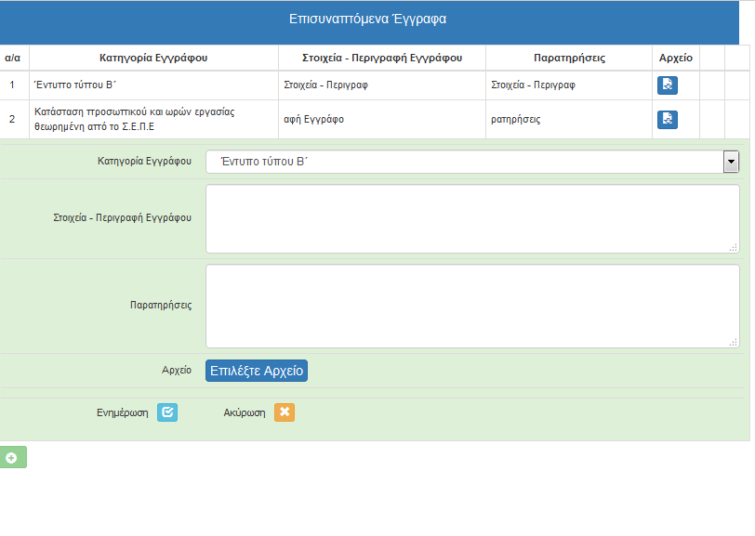

VΙ ΟΡΙΣΤΙΚΟΠΟΙΗΣΗ ΚΑΙ ΥΠΟΒΟΛΗ ΤΗΣ ΕΝΕΡΓΕΙΑΣ

Η Ενότητα VΙ ΟΡΙΣΤΙΚΟΠΟΙΗΣΗ ΚΑΙ ΥΠΟΒΟΛΗ ΤΗΣ ΕΝΕΡΓΕΙΑ έχει 1 βήμα
Βήμα 1 : [Οριστικοποίηση και υποβολή της ενέργειας]
Ο χρήστης καλείται να πατήσει τον ώστε να διαπιστώσει εάν είναι συμπληρωμένα όλα τα πεδία που σχετίζονται με το αίτημά του. Στη συνέχεια πατώντας το κουμπί Υποβολή μπορεί να υποβληθεί το αίτημα για την καταβολή χρηματοδότησης.

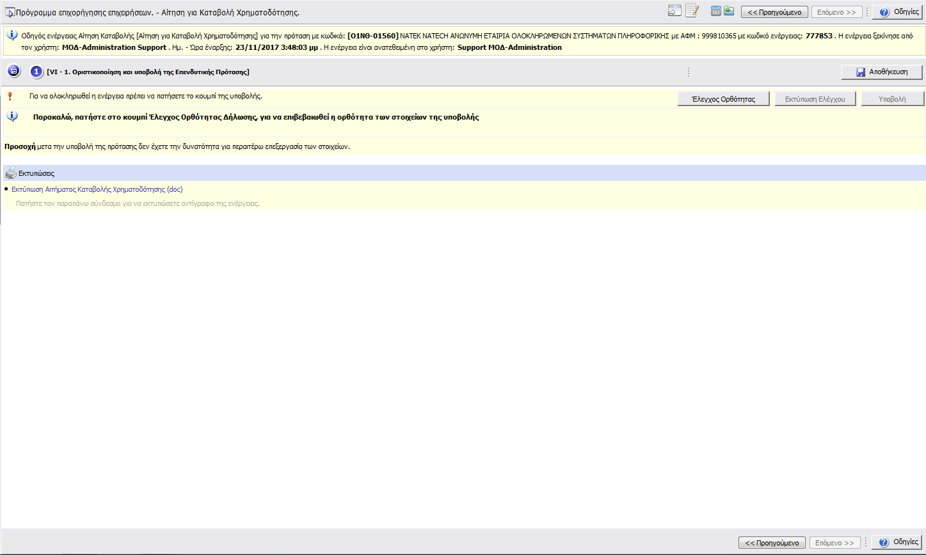

Μόλις οριστικοποιηθεί η υποβολή υπάρχει η δυνατότητα εκτύπωσης τόσο του αιτήματος καταβολής ενίσχυσης όσο και του εντύπου Β.

